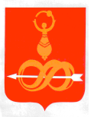
Муниципальное бюджетное учреждение
«Молодёжный центр «Вертикаль»
427060, УР, с. Дебёсы, ул. Радищева д.6
тел. (834151) 4-12-23, muvertikal@mail.ru
ОГРН 1021800673036
ИНН/КПП 1807002738/182801001

ИНФОРМАЦИЯ

об оформлении стенда
«Путь к успеху»
В рамках месячника профориентации, специалистами молодёжного центра «Вертикаль» был оформлен стенд «Путь к успеху» в МБОУ «Дебёсская СОШ».
Название стенда говорит само за себя. Ведь, благодаря ему, школьники могут узнать, как не ошибиться при выборе будущей профессии, какие шаги им необходимо пройти, чтобы добиться успеха в своей дальнейшей профессиональной деятельности.
Также на стенде представлены списки востребованных профессий по Дебёсскому району и по Удмуртской Республике в целом. Раздел «Это интересно…» знакомит школьников с редкими профессиями, названия которых известны далеко не всякому.
Один из разделов стенда предназначен для родителей, он информирует их о том, как поддержать ребёнка при выборе профессии и направить его на верный позитивный путь - путь к успеху.

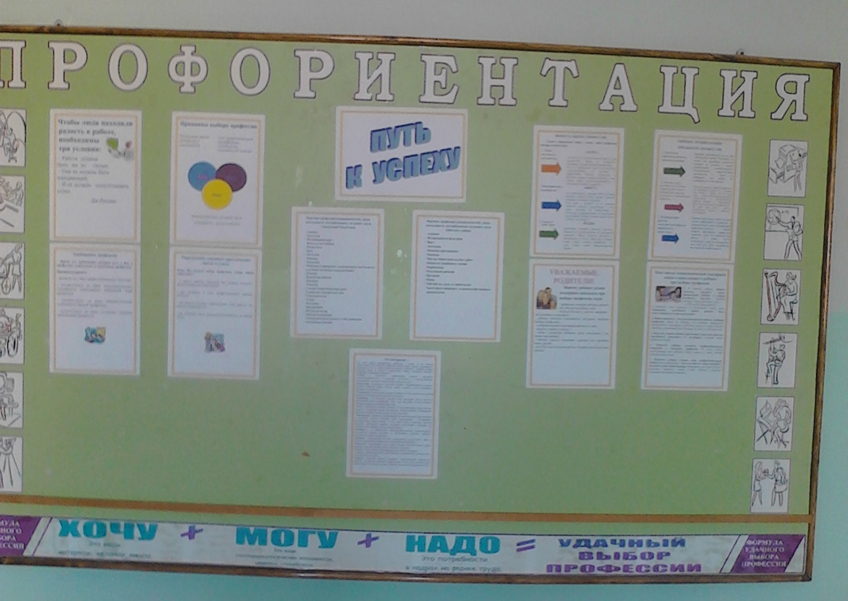

Директор Л. А. Саламатова

Исп. Н. Б. Жуйкова
Тел. 4-12-23

